01.08.2023.  
  
**Итеративный Бинарный Поиск.**  
  
O(log N 2).  
  
Поступает отсортированный массив чисел и число которое нужно найти.  
  
Создаем переменные обозначения начала, конца и середины.  
Изначально начало – 0, конец – длина массива.  
В цикле while старт <= end будет обновлять значение середины и проверять.  
  
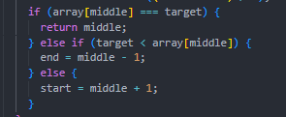  
  
Рекурсивный Бинарный Поиск.